Cikó Önkormányzata Képviselő-testületének
2/2018. (II.26.) önkormányzati rendelete
A TELEPÜLÉSKÉP VÉDELMÉRŐL

Cikó község önkormányzatának Képviselő-testülete a településkép védelméről szóló 2016. évi LXXIV. törvény 12. § (2) bekezdés a)-h) pontjában kapott felhatalmazás alapján, a Magyarország Alaptörvénye 32. cikk (1) bekezdés a) pontjában a településkép védelméről szóló 2016. évi LXXIV. törvény 2. § (2) bekezdésében, az épített környezet alakításáról és védelméről szóló 1997. évi LXXVIII. törvény 6/A. §-ában, az épített környezet alakításáról és védelméről szóló 1997. évi LXXVIII. törvény 57. § (2)-(3) bekezdésében, valamint a Magyarország helyi önkormányzatairól szóló 2011. évi. CLXXXIX. Törvény 13. § (1) bekezdés 1. pontjában meghatározott feladatkörében eljárva, a Duna-Dráva Nemzeti Park Igazgatósága, a Nemzeti Média és Hírközlési Hatóság Hivatala, a kulturális örökség védelméért felelős miniszter, valamint a Tolna Megyei Kormányhivatal Állami Főépítésze véleményének kikérésével a következőket rendeli el:

I. FEJEZET
ÁLTALÁNOS RENDELKEZÉSEK

1. A rendelet célja, értelmező rendelkezések
- §

- A rendelet célja Cikó község sajátos településképének társadalmi bevonás és konszenzus által történő védelme és alakítása:
  - a helyi építészeti örökség és botanikai érték egyedi és területi védelmének (a továbbiakban: helyi védelem) meghatározásával, a védetté nyilvánítás, a védelem megszüntetés szabályozásával;
  - településképi szempontból meghatározó területek meghatározásával;
  - településképi követelmények meghatározásával;
  - településkép-érvényesítési eszközök szabályozásával,
  - településképi önkormányzati támogatási és ösztönző rendszer alkalmazásával.
- A helyi védelem célja, a település településképe és történelme szempontjából meghatározó építészeti örökség kiemelkedő értékű elemeinek védelme, a jellegzetes karakterének a jövő nemzedékek számára történő megóvása.
- A helyi védelem alatt álló építészeti örökség a nemzeti közös kulturális kincs része, ezért fenntartása, védelmével összhangban lévő használata és bemutatása közérdek.
- A helyi védett építészeti örökség elemei nem veszélyeztetők, azokat nem lehet megrongálni, megsemmisítése.
- A településképi szempontból meghatározó területek megállapításának célja egyrészt, hogy a település karakterét meghatározó építmények, jellemző lakóházak, illetve egyéb funkciójú épületek díszes homlokzatai fennmaradjanak. Továbbá célja, hogy a természeti, táji környezetben történő művi beavatkozások illeszkedjenek a környezetbe, annak látványát, értékeit erősítsék.

- §

A rendelet alkalmazásában:
- áttört jellegű kerítés: melynél a tömör felületek aránya a kerítés teljes felületének 50%-át nem haladja meg, és az egybefüggő tömör felületek külön-külön nem érik el a kerítés teljes hosszának 10%-át, valamint a kerítés lábazatának magassága nem haladja meg az 50 cm-t.
- tömör jelleg: melynél a tömör felületek aránya a kerítés teljes felületének 50%-át meghaladja.

II. FEJEZET
A HELYI VÉDELEM
2. A helyi védelem feladata, általános szabályai, önkormányzati kötelezettségek

- §

- A helyi védelem feladata, hogy a védelmet igénylő építészeti örökségek és botanikai érték meghatározása, dokumentálása, védetté nyilvánítása, nyilvántartása, megőrzése, megőriztetése és a lakossággal történő megismertetése megtörténjen.
- Feladata továbbá a helyi védelem alatt álló építészeti örökség károsodásának megelőzése, illetve a károsodás csökkentésének vagy megszüntetésének elősegítése.
- A helyi védelemben részesülő építmény tulajdonosa jókarbantartási kötelezettségének teljesítése a magasabb előírásában meghatározottakon túlmenően a védettséget megalapozó helyi érték sértetlen fennmaradásának és érvényesülésének biztosítására is kiterjed.

3.A helyi védelem alá helyezés és a védelem megszűnésének szabályai

- §

- A helyi védelem alá helyezést, illetve annak megszüntetését bárki - természetes, vagy jogi személy - írásban kezdeményezheti, valamint erre az örökségvédelmi hatástanulmány értékleltára, a településrendezési eszköz megalapozó vizsgálatának az épített környezetre, illetve a táji és természeti környezetre vonatkozó vizsgálata is javaslatot tehet.
- A helyi védelem alá helyezés iránti kérelemnek tartalmaznia kell:
- a védendő épület, épületrész pontos helyét (utca, házszám, helyrajzi szám),
- a védendő épületre, épületrészre vonatkozó szakszerű, rövid indokolást,
- fotódokumentációt,
- helyszínrajzot,
- a védendő épület, épületrész rendeltetését és használatának módját.
- A helyi védelem megszüntetése iránti kérelemnek tartalmaznia kell:
- a védett épület, épületrész pontos helyét (utca, házszám, helyrajzi szám),
- a védettség megszüntetésének rövid, szakszerű indokolását, fotódokumentációját.
- A helyi védelem alá helyezéssel vagy annak megszüntetésével kapcsolatos döntés előkészítéséről a települési főépítész gondoskodik.
- A helyi védelem alá helyezést, illetve annak megszüntetését a képviselő-testület e rendeletben állapítja meg.
- Helyi védelem alatt álló építmény nem bontható el. Helyi védelem alatt álló építmény bontását megelőzően a védettséget meg kell szüntetni.

- §
- A helyi védelem alá helyezés, illetve megszüntetés szakmai előkészítője a települési főépítész. Feladata a kérelmek befogadása, a kérelem tárgyával kapcsolatos szakmai véleményének írásban történő meghozatala, és a kérelem, valamint a szakmai véleményének előterjesztése a képviselő-testületi ülésen.
- A helyi védelem alá helyezésben, illetve a megszüntetésében érdekeltek: a kérelmező, az érintett ingatlan tulajdonosa, haszonélvezője. Az érdekelteket írásban kell értesíteni a képviselő-testületi döntésről.
- A helyi védelem alá helyezés, illetve a megszüntetés tényéről a lakosságot is tájékoztatni kell a település honlapján, a közterületen elhelyezett hirdető felületen és helyi lapban.
- Helyi védelem alatt álló ingatlan országos műemléki védelem alá kerül, úgy a védettség tényét megállapító jogszabály hatályba lépését követően a települési főépítész kezdeményezi a helyi védelem törlését.
- A polgármester gondoskodik a helyi építészeti örökség nyilvántartásának vezetéséről. A nyilvántartás legalább az alábbi adatokat kell tartalmazza:
- a védendő épület, épületrész pontos helyét (utca, házszám, helyrajzi szám),
- a védendő épületre, épületrészre vonatkozó szakszerű, rövid indokolást,
- fotódokumentációt,
- helyszínrajzot,
- a védendő épület, épületrész rendeltetését és használatának módját
- Táji és természeti érték helyi védelem alá helyezése kertészmérnök szakmai véleménye alapján történhet.
- Táji és természeti érték helyi védelemmel kapcsolatos további szabályokat a (1) – (3) bekezdés tartalmazza.
- A polgármester gondoskodik a helyi táji és természeti értékek nyilvántartásának vezetéséről. A nyilvántartás legalább az alábbi adatokat kell tartalmazza:
- a védendő érték pontos helyét (utca, házszám, dülőnév, helyrajzi szám),
- a védendő táji és természeti értékre vonatkozó szakszerű, rövid indokolást,
- fotódokumentációt,
- helyszínrajzot.

4.A területi védelem meghatározása

- §

- A helyi területi védelem alá tartozó ingatlanok helyrajzi számos jegyzékét és térképi ábrázolását jelen rendelet 1. melléklet a. pontja tartalmazza.
- A területi védelem az (1) bekezdésben meghatározott területeken
- a településszerkezet
- a telekstruktúra,
- a beépítési mód,
- és az utcakép
megőrzésére, értékóvó fenntartására irányul.

5.Az egyedi védelem meghatározása

- §

- A helyi egyedi védelem alá tartozó ingatlanok pontos címét, helyrajzi számát, a védett építmény rendeltetését meghatározó jegyzéket jelen rendelet 1. melléklet b. pontja tartalmazza.
- A helyi egyedi védelem alá tartozó ingatlanok fényképét, leírását, korrekciós javaslatát a függelékbe csatolt Értékleltár tartalmazza.

6.Az egyedi védelemhez kapcsolódó tulajdonosi kötelezettségek

- §

- A védett értékek jó karbantartása, állapotuk megóvása a tulajdonos kötelessége.
- A védett értékek megfelelő fenntartását és megőrzését – egyebek között – a rendeltetésnek megfelelő használattal kell biztosítani.
- A helyi egyedi védelem alá tartozó táji, természeti értékek pontos címét, helyrajzi számát, a védett érték meghatározását tartalmazó jegyzéket jelen rendelet 1. melléklet c. pontja tartalmazza.

III. FEJEZET
A TELEPÜLÉSKÉPI SZEMPONTBÓL MEGHATÁROZÓ TERÜLETEK

- §

- Településképi szempontból meghatározó területek:
- történelmi jellegű településrész;
- XX. századi településrész;
- hétvégi házas településrész.
- Településkép védelme szempontjából kiemelt területek:
- a régészeti lelőhely területe;
- műemlék, műemléki környezet;
- a helyi védettségű egyedi érték területe;
- helyi területi védelem;
- országos ökológiai hálózat ökológiai folyosó területe;
- országos ökológiai hálózat magterülete;
- Natura2000 terület;
- a tájképvédelmi szempontból kiemelten kezelendő terület,
- A településképi szempontból meghatározó területek térképi lehatárolását a 2. melléklet a. pontja tartalmazza.
- A településkép védelme szempontjából kiemelt területek térképi lehatárolását a 2. melléklet b. és c. pontja tartalmazza.

IV. FEJEZET
A TELEPÜLÉSKÉPI KÖVETELMÉNYEK

7.Építmények anyaghasználatára vonatkozó általános építészeti követelmények a teljes közigazgatási területre

- §

- A település közigazgatási területén állandó használatra szánt lakókocsi, konténer és egyéb bódé jellegű építmény nem helyezhető el.
- Az építményeken az adott környezettel nem harmonizáló homlokzati és tetőfedési anyagok, színezés nem alkalmazható.
- Településképi szempontból meghatározó területeken nem alkalmazható:
- főépületként konténerház,
- közterületről látható részen alu lemez, hullámpala, műanyag hullámlemez, hagyományostól eltérő színű (pl. kék, zöld) tetőfedés
- a homlokzaton hullámlemez burkolat,
- díszítő elemként csempe vagy hasított kőburkolat az ablakok körül,
- korábbi építészeti stílus, más éghajlati tájra jellemző, funkció nélküli díszítőelem (pl. kő kinézetű párkány, előtető, erkély, konzol…)
- Belterületen, utcai kerítés látható anyaga nem lehet nagytáblás fém- vagy műanyag hullámlemez, drót, osb illetve nád borítású.
- Az Sz-2 jelű belterületi szabályozási tervlapon jelölt, keresztcsűrős beépítést lehetővé tevő területen belül épület az alábbi kialakítással helyezhető el:
- új épület esetében nyeregtetős kialakítástól eltérő nem megengedett;
- épületbe faanyagú, illetve azt utánzó felületű (műanyag fa dekor) nyílászáróktól eltérő beépítése nem megengedett;
- a település helyi karakterének kialakítása, a hagyományőrző arculatteremtés érdekében a környezettől idegen formai, szerkezeti kialakítás, anyaghasználat, építészeti megoldások nem alkalmazhatók.
- Mke-2 övezetben elhelyezhető építmények építészeti kialakítására az alábbiak vonatkoznak:
- Új épület 35°-45 °-os magastetőtől eltérő kialakítása vagy kontyolás nélküli kialakítása nem engedélyezett;
- Új épület, építmény szabadon állótól elérő kialakítása és 3 m-nél kisebb előkerttel történő elhelyezése nem megengedett.
- Üh építési övezetben új épület esetén földszint vagy földszint + tetőtér-beépítéses kialakítástól eltérő nem megengedett.
- Lf-1 jelű falusias lakóterületen lakóépület elhelyezése a telekhatártól 0,5 méternél közelebb, illetve 1 méternél távolabb (csurgótávolság) nem megengedett.
- Üh építési övezetben a telkek közterület felöli telekhatárán (utcai telekhatár) létesítendő tömör kerítés 1 méternél, áttört jellegű kerítés 1,6 méternél magasabban nem alakítható ki.
- A település teljes közigazgatási területén építmény homlokzatán, építési telek kerítésén, kerítéskapuján és támfalán kizárólag az ingatlan rendeltetési egységeiben folytatott kereskedelmi-, szolgáltató-, illetve vendéglátó tevékenységhez közvetlenül kapcsolódó saját vállalkozást népszerűsítő berendezés (cég- és címtábla, cégér és ilyen célú reklám) létesíthető, a településképre vonatkozó előírások betartásával.
- A saját vállalkozást népszerűsítő berendezések tartó-, illetve hordozó szerkezeteit, felületeit úgy kell kialakítani, hogy azok méretei, arányai és alkalmazott anyagai illeszkedjenek az érintett épület (építmény) építészeti megoldásaihoz, illetve a településképi környezethez. Mérete legfeljebb 0,8 m² nagyságú lehet. Vállalkozásonként legfeljebb 1 darab helyezhető el.

8.A településképi szempontból meghatározó területekre vonatkozó területi és egyedi építészeti követelmények

- §

- A településképi szempontból meghatározó területekre vonatkozó területi építészeti követelmények az alábbiak:
- az elbontott építmények telkeit megfelelő tereprendezéssel, elkerítéssel kell a település arculatához illeszkedő módon kialakítani, fenntartani.
- épületet úgy kell elhelyezni, hogy az a beépítés módjában, mértékében, rendeltetésében, a használat módjában, és a terepalakítás, a csapadékvíz-elvezetés és a növénytelepítés vonatkozásában környezete adottságaihoz illeszkedjen.
- az épületmélységek megválasztásával meg kell előzni azt, hogy magas tetős épületek esetén az épületet önmagában tekintve és az utcakép vonatkozásában is aránytalanul magas, nagy tetőidomok jöjjenek létre.
- az utcai kerítést az épület építészeti karakteréhez, anyaghasználatához, megjelenéséhez, településképi sajátosságaihoz illeszkedően kell kialakítani.
- a kerítések megengedett magassága legfeljebb 1,7 méter. A környezethez igazodóan, kialakult utcaképet figyelembevéve választandó a tömör vagy az áttört jelleg.

- A történelmi jellegű településrészre, mint településképi szempontból meghatározó területre vonatkozó egyedi építészeti követelmények az alábbiak:
- az ingatlan fő funkcióját képviselő épület nem lehet gerenda vagy rönkház;
- az ingatlan fő funkcióját képviselő épület esetén 35°- 45° hajlású magastetőtől eltérő alkalmazása nem megengedett;
- az ingatlan fő funkcióját betöltő épület tetőidomát a szomszédos telken álló, utcaképileg egy látványt adó épületektől eltérő megjelenéssel nem megengedett kialakítani;
- az épületek közterületről látható homlokzatainak és tűzfalainak egy homlokzaton belüli részleges felújítása vagy átfestése nem megengedett;
- tető és előtető fedésére a 10. § (3) bekezdésében meghatározottakon kívül bitumenes zsindely, bitumenes lemez, cserepes lemez, fém hullámlemez nem alkalmazható, kivétel meglévő palafedés, amely lefedhető bitumenes zsindellyel;
- meglévő épület homlokzatán nem építhető be a homlokzatra jellemzőtől eltérő színű, valamint eltérő arányú nyílászáró;
- az épületgépészeti és egyéb berendezéseket, tartozékaikat, klímaberendezést építészeti eszközökkel takartan vagy közterületről nem látható módon, az épületek alárendelt homlokzatára lehet telepíteni;
- síktáblás napelemet, napkollektort – ha van rá lehetőség - a közterületről nem látható módon lehet elhelyezni;
- utcai homlokzaton erkély, loggia nem alakítható ki;
- utcai kerítés fő látható anyaga lehet nyerstégla, festett vakolat, festett alumínium, kovácsoltvas, kovácsoltvas jellegű, zártszelvény, fa vagy fa utánzatú műanyag.

9.A helyi védelemben részesülő értékekre vonatkozó egyedi építészeti követelmények

- §

Az 1. mellékletben szereplő helyi védelemben részesülő értékekre vonatkozó egyedi építészeti követelmények:
- közmű szerelvények (villanyóra szekrény, gázmérő) valamint bármilyen, az épület eredeti megjelenését zavaró létesítmény, berendezés csak a közterületről nem látható épületrészen vagy takart kialakítással helyezhető el.
- amennyiben a helyi védelem kiterjed az épület tömegére, az eredeti (hagyományos) tömegében, tetőformájában kell megtartani azt. A tervezett bővítés a régi épület formálásával, szerkezetével, anyaghasználatával összhangban legyen.
- az eredeti homlokzati elemeket (nyílások, tagozatok, díszek) meg kell őrizni.
- belső korszerűsítés és átalakítás – hacsak védelem nem terjed ki az épületbelső, vagy valamely belső részlet hangsúlyozott megtartására – illetve bővítés engedélyezett.
- helyi építészeti karaktert hordozó épület homlokzatai, vagy egyéb épületrészei esetleges stílusbeli, arány- vagy ritmushibája felújítás során korrigáltatható, ha annak eredményeként egységes építészeti kialakítás jön létre.
- helyi építészeti karaktert hordozó épületek, épületrészek eredeti külső megjelenését:
fa) egészének és részleteinek külső geometriai formáit, azok rész- és befoglaló méreteit,
fb) eredeti anyaghatását egészében és részleteiben,
fc) ha ismert, eredeti színhatását, ha nem ismert, a feltételezhetően hasonló színhatását,
fd) eredeti épülettartozékait és felszereléseit az értékvizsgálattól függően az e
rendeletben foglaltak figyelembe vételével kell megőrizni, illetve helyreállítani.

10.A helyi védelemben részesülő területekre vonatkozó építészeti követelmények

- §

- A helyi védelemben részesülő területre vonatkozó területi építészeti követelmények az alábbiak:
- főépület esetében szabadonálló jellegű beépítés nem megengedett;
- földszintes épület helyezhető el;
- tetőtér beépítés az utcai telekhatártól számított 10 méteren belül nem megengedett;
- a főépületet a kialakult építési vonalhoz igazodva kell elhelyezni;
- meglévő épület csak úgy bővíthető, hogy az eredeti épület tömegformája, homlokzati, utcaképi megjelenése ne változzon, illetve az a legkisebb kárt szenvedje, és a tervezett bővítés a régi épület formálásával, szerkezetével összhangban legyen;
- közmű-becsatlakozási műtárgy, közműpótló műtárgy, hulladéktartály-tároló, siló, ömlesztettanyag-, folyadék-, és gáztároló közterületről látható helyen kizárólag növényzettel vagy építménnyel eltakar módon helyezhető el;
- A kerítések látható anyaga kő, fa, nyerstégla, festett vakolat, kovácsoltvas vagy kovácsoltvas jellegű. Áttört jelleggel alakíthatók ki.
- A helyi védelemben részesülő területre vonatkozó egyedi építészeti követelmények az alábbiak:
- a főépület tetőidoma nyeregtetős kialakítású kell legyen;
- utcára merőleges főépület traktusszélessége legfeljebb 8,5 m;
- az utcai homlokzati nyílásrend utcára merőleges főépület esetén a helyi építési hagyományokat kövesse, azaz 2 vagy 3 ablak, oromfalon padlásszellőző(k), szoborfülke;
- az épületek tetőhéjazatához hódfarkú cserepet kell használni;
- homlokzat színezésénél a helyi védettség alatt álló épületek meglévő vagy javasolt színezését kell figyelembe venni;
- az épületek homlokzati felületképzése simított vakolat vagy nyerstéglafelület lehet. A lábazat tégla- vagy terméskőburkolat kiképzésű is lehet;
- a helyi védelemre érdemes épületek jellemző anyaghasználatától eltérő külső, látható építőanyag nem alkalmazható.

11.Felszíni energiaellátási és elektronikus hírközlési sajátos építmények, műtárgyak
elhelyezésére vonatkozó egyedi előírások

- §

- A teljes település ellátását biztosító felszíni energiaellátási és elektronikus hírközlési sajátos építmények, műtárgyak elhelyezésére alkalmas területeket a 3. melléklet ábrázolja. A 3. mellékletben jelölt területeken kívül eső területek a teljes település ellátását biztosító felszíni energiaellátási és elektronikus hírközlési sajátos építmények, műtárgyak elhelyezésére nem alkalmas területek.
- Átjátszó állomás elhelyezése a 3. mellékletben meghatározott területeken kívül eső területeken kizárólag meglévő adótorony vagy egyéb építmény igénybevételével, illetve kilátó létesítésével valósítható meg.
- Új antenna csak a településképi szempontok érvényesítésével és a környezethez illeszkedően helyezhető el. Az illeszkedést főépítészi véleménnyel kell igazolni.
- Antenna templomtoronyra nem helyezhető el.
- Új antennát 300 m-es körzetben már meglevő antenna tartószerkezet előfordulása esetén, azzal közös tartószerkezetre lehet csak elhelyezni
anyaghasználatra vonatkozó előírások
- §

- Belterületen, újonnan kialakuló közterületen az elektronikus hírközlési hálózatokat földalatti elhelyezéssel kell építeni.
- A már beépített területen, ahol a hálózatok földalatti elhelyezéssel üzemelnek új vezetékes hírközlési hálózatokat, meglevő rekonstrukcióját földalatti elhelyezéssel kell építeni.
- A már beépített területeken, ahol a meglevő gyenge és erősáramú hálózatok föld feletti
vezetésűek, új elektronikus hírközlési hálózatokat a meglevő oszlopsorra, illetve közös
tartóoszlopra kell fektetni. Közös oszlopsorra való telepítés bármilyen akadályoztatása
esetén az építendő hálózatot földalatti elhelyezéssel lehet csak kivitelezni.
- Külterületen új elektronikus hírközlési hálózatokat területgazdálkodási okokból a
villamosenergia elosztási, a közvilágítási és egyéb hírközlési szabadvezetékekkel közös,
egyoldali oszlopsorra kell fektetni.
- §

A fényszennyezés elkerülése érdekében szükséges az alábbi szempontok figyelembe vétele a közvilágítás és külső világító testek elhelyezése, korszerűsítése esetében:
- el kell kerülni a hideg fehér fényű világítást, amely 500 nanométernél rövidebb hullámhosszúságú fényt tartalmaz;
- a világítótestek ernyőzése olyan legyen, hogy a fényt oda irányítsa, ahol arra szükség van;
- az utcákat amennyire csak lehet egyenletesen, és amennyire csak lehet alacsony intenzitással világítsuk meg;
- igazítsák a kültéri világítást a tényleges használat idejéhez.

12.Az egyes sajátos építmények, műtárgyak elhelyezése
- §

- A szennyvízátemelők, vízmű kutak növényzettel történő eltakarása szükséges.
- Helyi védelemmel érintett területen elhelyezhető sajátos építmények, műtárgyak látható fő anyaga esetén a törekedni kell a természetes anyag vagy azt utánzó megjelenésű anyag használatára.

13.A reklámhordozókra vonatkozó településképi követelmények

- §

- A településkép védelme szempontjából kiemelt területeken lévő közterületen és magánterületen reklámhordozó és reklám – a (2) bekezdésben meghatározott kivétellel - nem helyezhető el.
- Az (1) bekezdés alól évente 12 naptári hét időszakra a település szempontjából jelentős eseményről való tájékoztatás érdekében el lehet térni.
- Reklámot, reklámhordozó berendezést közterületeken és köztulajdonban álló ingatlanokon az ott elhelyezett alább felsorolt utcabútorokon lehet elhelyezni:
- utasváró,
- kioszk,
- közművelődési célú hirdetőoszlop,
- információs vagy más célú berendezés.
- Az (5) bekezdésben foglaltakon kívül közterületeken és köztulajdonban álló ingatlanokon reklám és reklámhordozó berendezést elhelyezni nem lehet, ide értve a közvilágítási, villany és telefonoszlopokat is.
- Utasváró felületének legfeljebb 30 %-án helyezhető el reklámhordozó és reklámhordozót tartó berendezés. A tetőn reklámhordozó és reklámhordozót tartó berendezés nem helyezhető el.
- Az információs vagy más célú berendezésen elhelyezett reklámhordozó felületének mérete 1 m² nagyságot, a reklámhordozót tartó berendezés teljes magassága a 3 métert nem haladhatja meg.
- A reklámhordozók és reklámhordozót tartó berendezések szerkezeti alapszínének és típusonkénti formájának azonosnak kell lennie.
- A reklámhordozó és a reklámhordozó berendezés készülhet kétoldalas kialakítással és háttérvilágítással is ellátható, de villódzó fénytechnika vagy futófénnyel üzemelő technológia nem alkalmazható. LED-kijelző kizárólag villódzás mentes, futófény megjelenítése nélkül alkalmazható.

V. FEJEZET
KÖTELEZŐ SZAKMAI KONZULTÁCIÓ

14.Rendelkezés a szakmai konzultációról

- §

- Kötelező a szakmai konzultáció az alábbi esetekben az építési tevékenység megkezdését megelőzően:
- cégér, cégtábla,
- az épített környezet alakításáról és védelméről szóló 1997. évi LXXVIII. törvény 33/A. §-ban szabályozott egyszerű bejelentéshez kötött építési tevékenység esetén.
- A szakmai konzultáció iránti kérelmet írásban az önkormányzathoz kell benyújtani. A kérelemnek tartalmaznia kell az építtető vagy kérelmező nevét és címét, telefonos elérhetőségét, valamint a tervezett építési tevékenység helyét, az érintett telek helyrajzi számát, az építési tevékenység rövid leírását.
- Szakmai konzultáció lehetőségéről minden esetben a települési főépítész gondoskodik.
- A szakmai konzultáció időpontja a települési főépítésszel egyeztetve kerül kijelölésre.

VI. FEJEZET
TELEPÜLÉSKÉPI VÉLEMÉNYEZÉSI ELJÁRÁS

- §

- Településképi véleményezési eljárást kell lefolytatni mindazon építmények építészeti-műszaki terveivel kapcsolatban, melyek építésügyi hatósági engedélyhez kötött építési munkákra vonatkoznak.
- A polgármester a véleményét a települési főépítész szakmai álláspontja alapján alakítja ki.
- A véleményezési anyagot a 4. mellékletben foglalt mintának megfelelő tartalommal kell benyújtani.
- Az eljárás során a településképi követelmények teljesülését kell vizsgálni.

VII. FEJEZET
TELEPÜLÉSKÉPI BEJELENTÉSI ELJÁRÁS

- §

- Településképi bejelentési eljárással érintett építmények, reklámhordozók köre:
- településképi szempontból meghatározó területen belül épület közterületről látható homlokzatán előtető, védőtető, ernyőszerkezet építése, meglévő felújítása, helyreállítása, átalakítása, korszerűsítése, bővítése, megváltoztatása;
- településképi szempontból meghatározó területen belül meglévő épület utólagos hőszigetelése, a homlokzatfelület színezése, a homlokzat felületképzésének megváltoztatása, tetőhéjalás cseréje, kivéve a meglévő héjazat visszaépítése;
- településképi szempontból meghatározó területen belül meglévő épület homlokzatán, tetőzetén nyílászáró méretének, anyagának, osztásának megváltoztatása, nyílászáró beépítése;
- településképi szempontból meghatározó területen belül közterületről látható kerítés építése, meglévő felújítása, helyreállítása, átalakítása, korszerűsítése, bővítése;
- helyi területi védelem területén belül cégér, cégtábla elhelyezése;
- település területén reklámok és reklámhordozók elhelyezése.
- A településképi bejelentési eljárás az ügyfélnek a polgármesterhez benyújtott, papíralapú bejelentésére indul. A bejelentést a 5. mellékletben foglalt mintának megfelelő tartalommal kell benyújtani.
- A bejelentési dokumentációt a megértéshez szükséges méretarányban, a főbb alaprajzi és magassági méretek feltüntetésével kell készíteni.
- A bejelentési dokumentációban a településképi követelményeknek való megfelelést igazolni kell.
- Több bejelentés köteles munka esetén a bejelentések összevonhatók.

- §

- A településképi bejelentési eljárás során a polgármester vizsgálja, hogy a bejelentési dokumentáció formai követelményei teljesülnek-e.
- A településképi bejelentési eljárás során a polgármester kikéri a települési főépítész szakmai véleményét.
- A településképi bejelentési eljárás során vizsgálni kell, hogy a bejelentés tárgya
- megfelel-e a településképi rendeletben meghatározott követelményeknek;
- megfelelően veszi-e figyelembe a kialakult beépítés adottságait, rendeltetésszerű használatának és fejlesztésének lehetőségeit;
- alkalmazkodik-e a környezet léptékéhez, formanyelvéhez, tömegalakításához;
- az anyaghasználat alkalmazkodik-e a környezet karakteréhez, funkciójához, a környezetben alkalmazott anyagokhoz, illetve látványukhoz;
- a látvány színvilága illeszkedik-e a környezethez, azzal megfelelően harmonizál-e;
- védett épületen vagy területen a beavatkozás nem ellentétes-e a védelem céljával, szolgálja-e a védelem látványban is jelentkező szempontjait;
- a reklámhordozó elhelyezése megfelel-e a reklámok közzétételével kapcsolatos kormányrendeletben szereplő általános elhelyezési, és a településképi rendeletben szereplő különös településképi követelményeknek.
- A településképi bejelentéshez kötött tevékenység a településképi bejelentés tudomásul vételéről szóló határozat birtokában – az abban foglalt esetleges kikötések figyelembevételével – megkezdhető, ha ahhoz más hatósági engedély nem szükséges.
- A településképi bejelentési kötelezettség teljesítése, illetve tudomásul vétele polgárjogi igényt nem dönt el, és nem mentesít az egyéb jogszabályok által előírt hatósági engedélyek megszerzése alól.
- A településképi bejelentés tudomásulvételéről szóló határozat a közléstől számított egy évig érvényes.

VIII. FEJEZET
A TELEPÜLÉSKÉPI KÖTELEZÉS, TELEPÜLÉSKÉPI BÍRSÁG

- §

- Településképi kötelezettség megszegésének minősül
- a szakmai konzultáción megfogalmazott településkép-védelmével kapcsolatos elvárások be nem tartása,
- a kötelező szakmai konzultáció elmaradása,
- a településképi bejelentési eljárás és a településképi véleményezési eljárás lefolytatása nélkül,
- a bejelentési dokumentációban foglaltaktól eltérően, és
- a településképi bejelentés tudomásul vételéről szóló határozatban foglaltaktól eltérően
végzett tevékenység.
- A településképi kötelezési eljárás kérelemre vagy hivatalból indul.
- Településképi kötelezettség megszegése esetén a polgármester az építtetővel, ha az nem ismert az ingatlan tulajdonosával szemben településképi kötelezési eljárást folytat le.
- Amennyiben a földrészlet és a felépítmény tulajdonosa nem azonos, a településképi kötelezési eljárást a felépítmény tulajdonosával szemben kell lefolytatni, kivéve, ha a felépítmény tulajdonosának személye nem állapítható meg.
- A polgármester a településképi kötelezési eljárást az általános közigazgatási rendtartásról szóló 2016. évi CL törvény szabályai szerint folytatja le.
- A településképi kötelezésről a polgármester önkormányzati hatósági döntést hoz településképi kötelezettségről szóló határozat formájában.

- §

- A településképi követelmények településképi kötelezésben megállapított határidőre történő nem teljesítése esetére az ingatlan tulajdonosával szemben 20.000 forinttól 1.000.000 forintig terjedő településképi bírság szabható ki.
- A településképi bírság kiszabásánál a Polgármester mérlegeli különösen:
- a jogsértéssel létrejött állapot településképre gyakorolt hatását,
- a jogsértéssel létrejött állapot visszafordíthatóságát,
- a jogsértő állapot időtartamát,
- a jogsértő magatartás ismétlődését és gyakoriságát.
- Az (1) bekezdés szerinti településképi bírság összege településképi bejelentési kötelezettség elmulasztása esetén 100 000 forint, a településképi bejelentési eljárás során meghozott döntésben foglaltak megszegésével a megtiltás ellenére végzett tevékenység esetén 200 000 forint, a bejelentési dokumentációban foglaltaktól eltérő tevékenység folytatása esetén az eltérés mértékétől függően legalább 200 000 forint, legfeljebb 500 000 forint, a településképi kötelezésben foglaltak végre nem hajtása esetén alkalmanként legalább 500 000 forint, legfeljebb 1 000 000 forint.
- A Polgármester kötelezési eljárásában hozott és a (1) bekezdésében meghatározott bírságot kiszabó döntésével szemben a fellebbezést a döntés közlésétől számított 15 napon belül Cikó Község Önkormányzata Képviselő-testületénél lehet előterjeszteni.
- A településképi bírságot kiszabó határozatban közölni kell a befizetés módját és határidejét, mely legfeljebb 90 nap lehet.

IX. FEJEZET
ÖNKORMÁNYZATI TÁMOGATÁSI ÉS ÖSZTÖNZŐ RENDSZER

- §

- A védett érték tulajdonosának a szokásos karbantartási feladatokon túlmenően, a védettséggel összefüggésben szükségessé váló, a tulajdonost terhelő munkálatok finanszírozásához az önkormányzat vissza nem terítendő támogatást adhat.
- A támogatás mértékét az önkormányzat évente a költségvetési rendeletében határozza meg. Az érintettek a támogatást pályázat útján nyerhetik el. A pályázat tartalmára vonatkozó részletes feltételeket a Képviselőtestület a pályázati kiírásban határozza meg.
- A beérkezett pályázatokat szakmai szempontból a települési főépítész előzetesen értékeli és javaslatot tesz a Képviselő-testületnek a támogatás odaítélésére. A nyertes pályázatokról a Képviselőtestület dönt.
- A támogatási szerződés megkötésére, módosítására, felmondására, a támogatás elszámolására, visszafizetésére és a támogatási összeg felhasználásának ellenőrzésére az önkormányzat által államháztartáson kívülre nyújtott forrás átadásáról és államháztartáson kívüli forrás átvételéről szóló önkormányzati rendelet szabályait kell alkalmazni.
- Nem adható önkormányzati támogatás, ha a védett értékkel összefüggésben engedély nélkül, vagy engedélytől eltérően, illetve szabálytalanul végeztek építési munkákat. Ez esetben a támogatást vissza kell fizetni. E rendelkezés a szabálytalan beavatkozástól számított 5 évig érvényesíthető.

X. FEJEZET
ZÁRÓ RENDELKEZÉSEK

14.Hatálybalépés

- §

Ez a rendelet 2018. március 1-én lép hatályba.

15.Hatályon kívül helyező rendelkezések

- §

Hatályát veszti a község helyi építési szabályzatának megállapításáról szóló 3/2010. (V. 20.) önkormányzati rendeletének 4. § (4)-(5) bekezdései, 5. § (1) bekezdése, 7. § (1)-(2) bekezdései, 16. § (4) bekezdés 1. pontja, 17. § (2) bekezdés 3. pontja, 17. § (3) bekezdés 1. és 4. pontjai, 20. § (1)-(3) és (5) bekezdései, 22. § (4) bekezdése, 23. § (4)-(5) bekezdései, 30. § (5) bekezdés 4. pontja, 36. § (3) és (5) bekezdései, 37. § (2) bekezdése.

Cikó, 2018. február 14.

Haures Csaba Bakó Józsefné
polgármester jegyző

A rendelet kihirdetve: 2018. február 26.

Bakó Józsefné
jegyző

- melléklet a 2/2018. (II.26.) önkormányzati rendelethez

- A település helyi területi védelem alatt álló területe
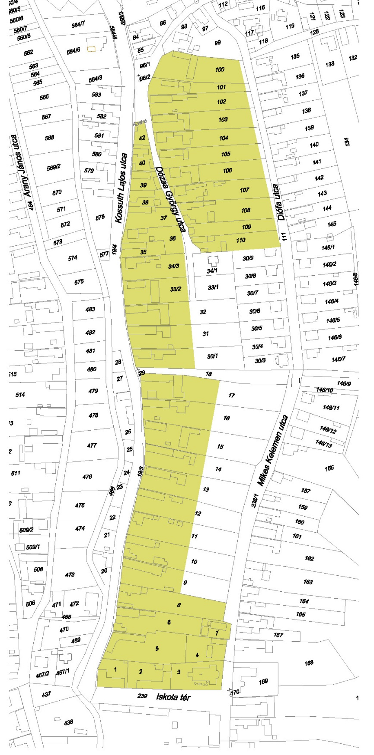

- A település helyi egyedi védelem alatt álló építészeti örökségeinek jegyzéke

1. | József A. utca 3. | kút | 68.
2. | Dózsa – Kossuth utca csatlakozása | Kereszt, szobor, kálvária | 96/2.
3. | Mikes K. u. 9. | lakóépület | 166.
4 | Iskola tér 1. | községháza | 1
5 | Iskola tér 7. | Plébánia épülete | 169.
6. | Iskola tér | kereszt | 170.
7. | Iskola tér 9. | kút | 173.
8 | Kossuth L. utca 18. előtt | kereszt | 29.
9 | Perczel M. utca 37. | Gazdasági épület | 264.
10 | Perczel M. utca 43. előtt | Szt. Flórián szobor | 464.
11 | Petőfi utca eleje | kereszt talapzata | 343
12. | Petőfi S. u. (64. szám előtt) | kút | 341/1.
13. | Petőfi S. utca 36. | gazdasági épület | 372.
14 | Petőfi S. utca 37. | gazdasági épület | 373.
15 | Petőfi S. u. (48.előtt) | kút | 341/1.
16. | Petőfi u. 64. | kerítés | 406.
17. | Petőfi S. utca 77. | Gazdasági épület | 419.
18. | Petőfi S. utca 80. | Gazdasági épület | 423.
19 | Arany J. utca | üzlet (italbolt) | 470.
20 | Arany J. utca 14. | gazdasági épület | 509/2.
21. | Arany J. utca 15. | Gazdasági épület | 510.
22 | Hársfa utca 7. | lakóépület | 209.
23 | Hársfa utca 9. | lakó- és gazdasági épület | 211.
24 | Hársfa u. 16. | lakóépület, kút | 218.
25 | Táncsics M. utca eleje | kereszt | 557.
26 | Táncsics M. utca | Rókus kápolna | 536.
27 | 396 hrsz-ú út | “Kőmária” nevű kápolna | 361
28 | külterület (vasúti átjáró köz) | kereszt | 055
29 | külterület (Máriaszéplakkal szemben) | kereszt | 074
30. | külterület (Petőfi dombtető) | kereszt | 091.
31 | külterület (Kálvária-hegy) | Kálvária-stációk | 0133.
32. | temető | harangláb | 0136.
33. | külterület | kereszt | 0139.

- A település helyi botanikai értékeinek jegyzéke
1. | Iskola téri vadgesztenye(Aesculus hippocastanus) sor | hrsz: 239
2. | A templomkert hársfái ( Tilia platyphylla) és tujái ( Thuja occidentalis) | hrsz: 3
3. | Az iskola sportudvarában található hársfák ( Tilia platyphylla) | hrsz: 240
4. | Táncsics utca melletti fás liget és az itt található idős hársfa (Tilia platyphylla), | hrsz: 558/1

- melléklet a 2/2018. (II.26.) önkormányzati rendelethez

  - A településképi szempontból meghatározó területek jegyzéke és térképi bemutatása
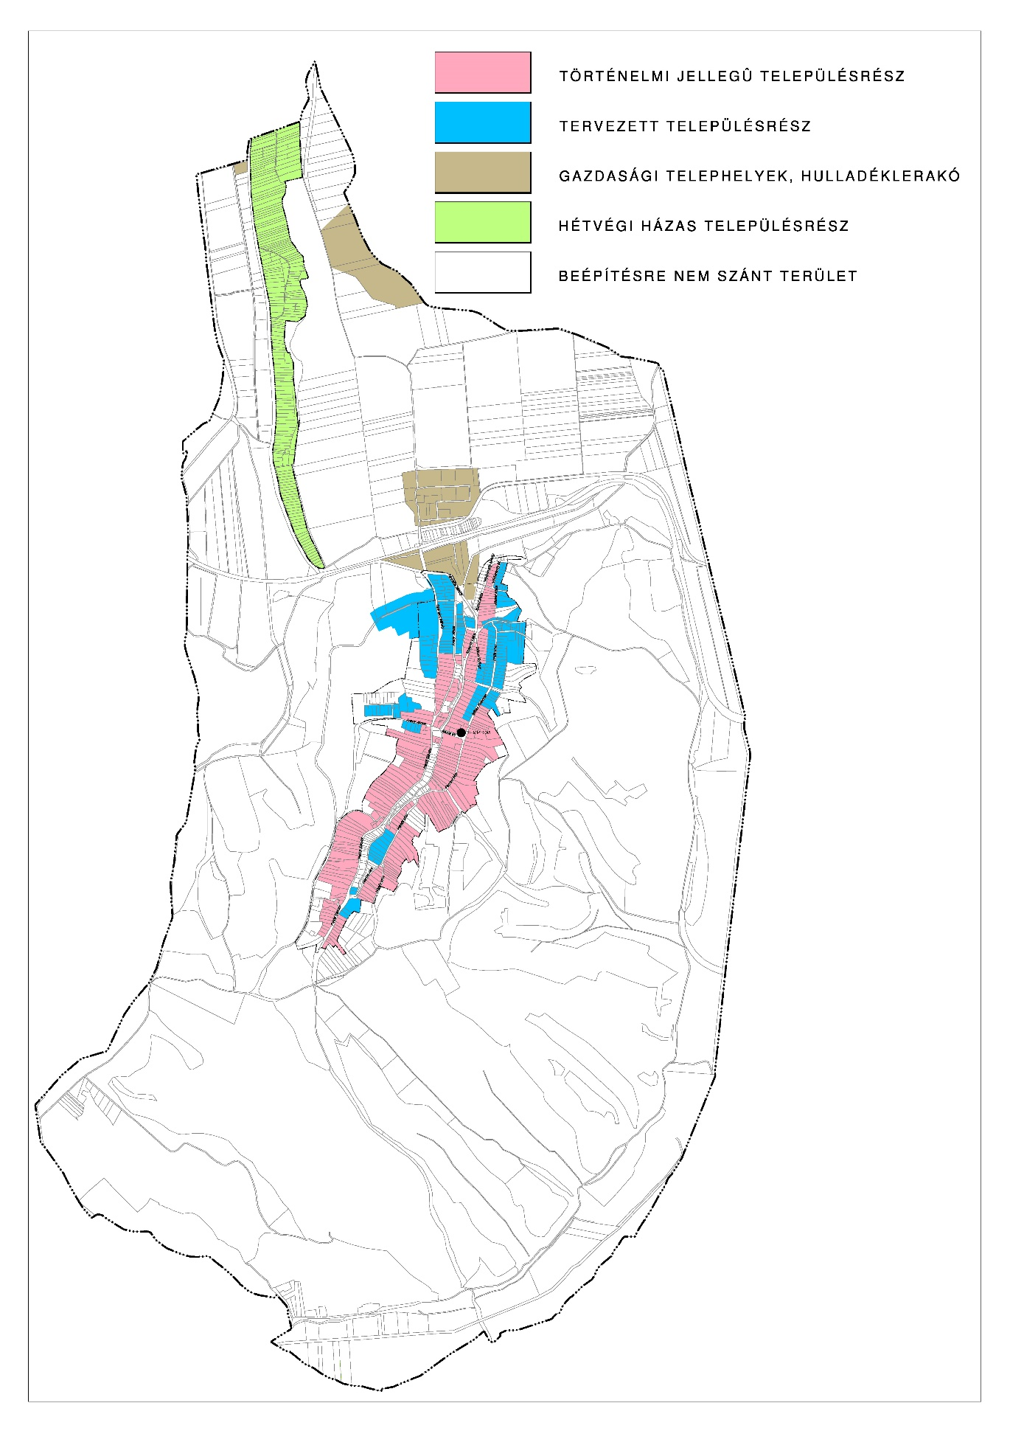

  - Településkép védelme szempontjából kiemelt területek, tájvédelem

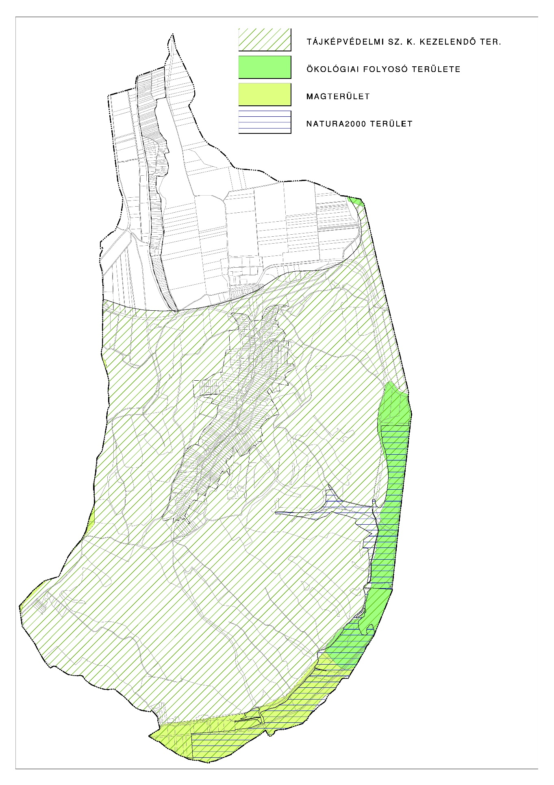
- Településkép védelme szempontjából kiemelt területek, örökségvédelem
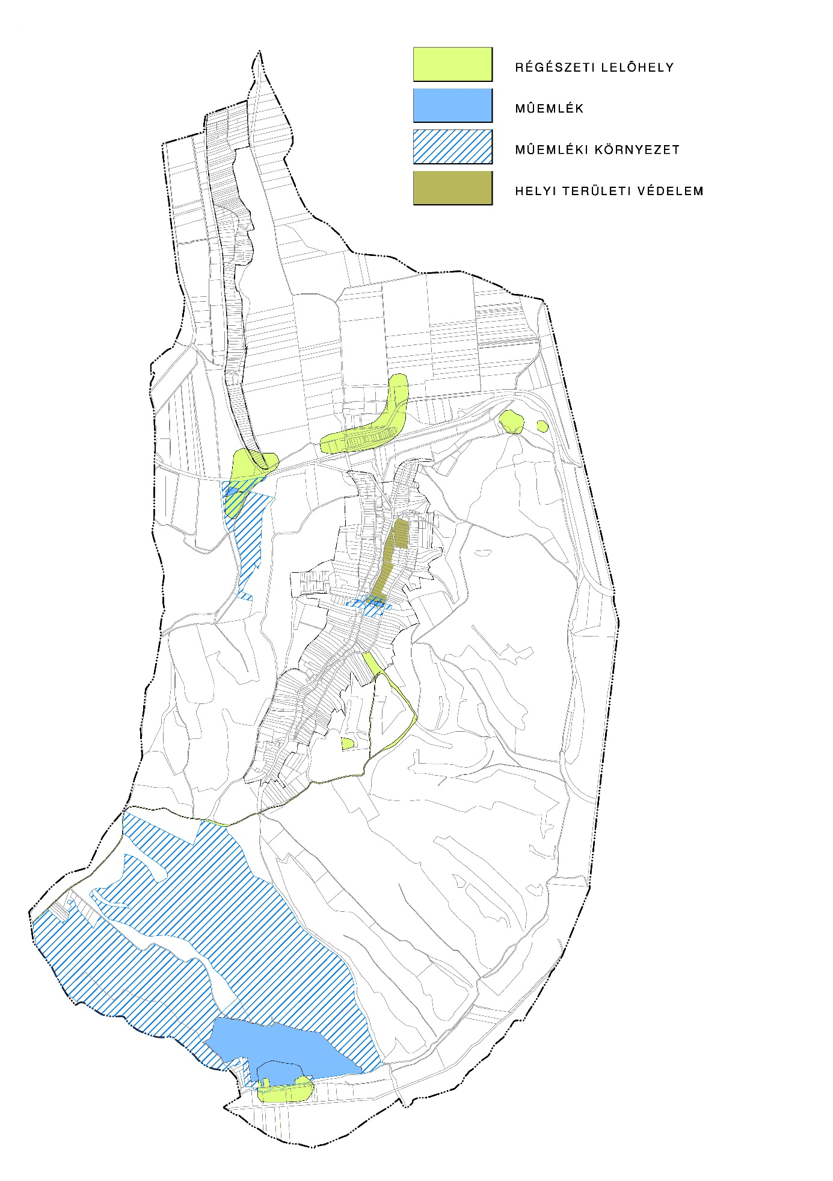

Műemlékek jegyzéke:

törzsszám | azonosító | cím | név | védelem | helyrajzi szám
4102 | 21740 |  | Római katolikus templom ex-lege műemléki környezete | Műemléki környezet | 2, 239, 240, 4, 5, 170, 169, 238/1
4106 | 21742 |  | Templomrom (Ó-templom) ex-lege műemléki környezete | Műemléki környezet | 056, 073, 076/8
4104 | 21745 |  | Nepomuki Szent János-szobor ex-lege műemléki környezete | Műemléki környezet | 1, 239, 438, 467/1, 466, 19/4, 19/3, 341/1, 429, 428, 465, 484
4103 | 21749 |  | Templomrom (Felső-Öregtemplom) ex-lege műemléki környezete | Műemléki környezet | 0106/10, 0106/9, 0107, 0108, 0106/8, 0102, 098, 097/1, 095/2, 0106/7, 0106/3, 0106/2, 0105, 0104, 0106/12
4102 | 8581 | Iskola tér | Római katolikus templom | Műemlék | 3
4103 | 8585 | ESZTERPUSZTA, Hátsódűlő, Cikó | Templomrom (Felső-Öregtemplom) | Műemlék | 0106/1
4104 | 8584 | Iskola tér | Nepomuki Szent János-szobor | Műemlék | 437
4105 | 8583 | Iskola tér 3. | Lakóház (általános iskola) | általános műemléki védelem | 2
4106 | 8582 | MÁRIASZÉPLAK, Cikó | Templomrom (Ó-templom) | Műemlék | 057

Régészeti lelőhelyek jegyzéke:
azonosító | megye | település | lelőhelyszám | név | védelem | HRSZ
19994 | Tolna | Cikó | 1 | Szabadvölgy | szakmai | 187, 188, 189, 190, 086, 0134, 0132/2
51429 | Tolna | Cikó | 2 | Széplak | szakmai | 024/1, 056, 057, 073, 076/8, 076/7, 050/3, 910, 911, 900, 905, 906, 907, 908, 909, 039/4, 050/6, 074, 075, 054/6, 055, 022/6, 054/2, 052, 019, 914, 913, 912, 915
19995 | Tolna | Cikó | 3 | Szálerdő | szakmai | 0159, 0161/12, 0161/10, 0162, 0161/11
51433 | Tolna | Cikó | 4 | Szálerdő II. | szakmai | 0161/10
51437 | Tolna | Cikó | 5 | Plébánia | szakmai | 4, 3, 2, 239, 5
51438 | Tolna | Cikó | 6 | Eszterpuszta, Felső-öregtemplom-dűlő | szakmai | 0106/9, 0106/10, 0106/1, 0108, 0107, 0112/2, 0109/2, 0112/6, 0112/4, 0112/5, 0112/3, 0109/1, 0110, 0106/12
92145 | Tolna | Cikó | 7 | Völgység Népe TSz | szakmai | 08, 018/20, 09, 011/36, 011/4, 018/21, 018/23, 011/14, 011/19, 011/17, 011/33, 011/1, 017/70, 017/55, 018/15, 018/12, 011/34, 053, 054/4, 018/24, 018/4, 011/20, 011/21, 011/37, 011/30, 011/26, 011/27, 011/28, 011/25, 011/24, 011/32, 018/26, 011/31, 011/35, 011/7, 018/27, 011/18, 018/22, 012, 050/5, 022/2, 011/22, 052, 054/3, 011/16, 011/23, 011/15, 017/71, 011/29, 017/33, 011/13, 018/7, 018/17, 054/5, 050/3, 050/4

- melléklet a 2/2018. (II.26.) önkormányzati rendelethez

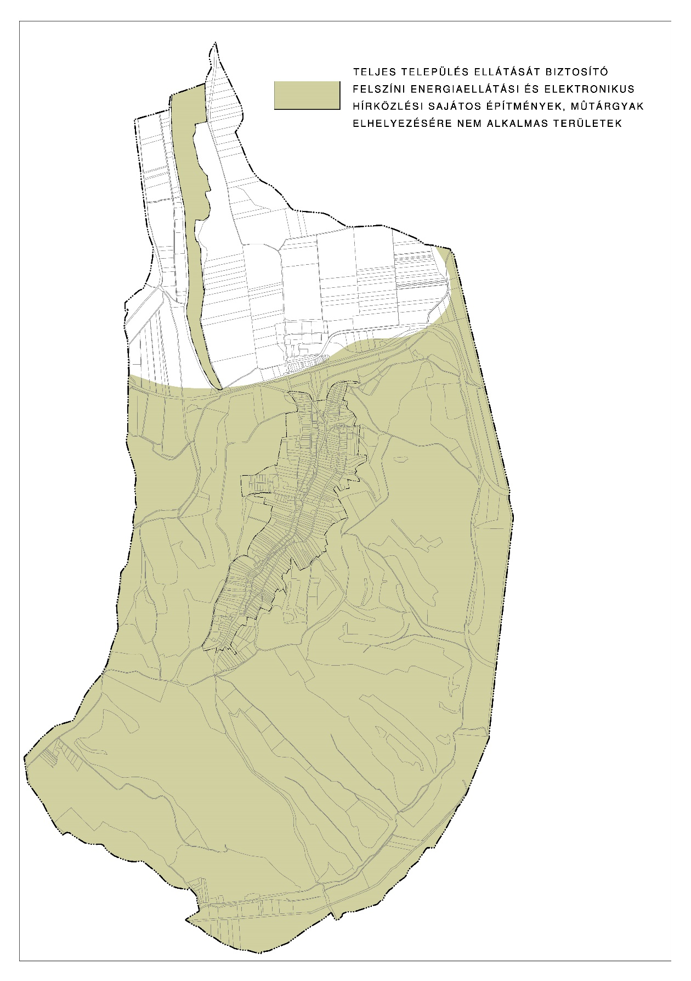
A teljes település ellátását biztosító felszíni energiaellátási és elektronikus hírközlési sajátos építmények, műtárgyak elhelyezésére nem alkalmas területek térképi ábrázolása

- melléklet a 2/2018. (II.26.) önkormányzati rendelethez
NYOMTATVÁNY
településképi véleményezési eljárás kérelmezéséhez

építtető vagy kérelmező neve:
építtető vagy kérelmező lakcíme: (szervezet esetén székhelye)
tervezett és véleményezésre kért építési tevékenység:
a tervezett építési tevékenység helye és a telek helyrajzi száma:
a tervezett építési tevékenység tárgya és rövid leírása:
felelős tervező neve:
tervezési jogosultság száma:
tervező értesítési címe, telefonszáma, email címe:
ÉTDR azonosító:
a tervezett építési tevékenységgel kapcsolatos előzmények:
amennyiben a tervezés szerzői jogot érinti, úgy a korábbi tervező neve:
(dátum) (aláírás)

- melléklet a 2/2018. (II.26.) önkormányzati rendelethez
NYOMTATVÁNY
településképi bejelentési eljáráshoz

bejelentő neve, telefonszáma:
bejelentő lakcíme: (szervezet esetén székhelye)
tervezett tevékenység:
a tervezett tevékenység helye és a telek helyrajzi száma:
a tevékenység elvégzésének tervezett időtartama: (tervezett kezdete és befejezése)
felelős tervező neve:
tervezési jogosultság száma:
tervező értesítési címe, telefonszáma, email címe:
a bejelentéssel kapcsolatos előzmények:
amennyiben a tervezés szerzői jogot érinti, úgy a korábbi tervező neve:
beadott dokumentációrészek megnevezése:  (a kérelem tárgyának megfelelően) | - műszaki leírás, a telepítésről és az építészeti kialakításról  - helyszínrajz a szomszédos építmények és a terepviszonyok feltüntetésével  - alaprajz  - homlokzat  - utcaképi vázlat  - színterv  - látványterv  - egyéb:
dátum aláírás
Függelék a 2/2018.(II.26.) önkormányzati rendelethez

ÉRTÉKLELTÁR

